 | ИНФОРМАЦИОННЫЙ БЮЛЛЕТЕНЬ  ПОЖАРНОЙ БЕЗОПАСНОСТИ  ОТДЕЛА НАДЗОРНОЙ ДЕЯТЕЛЬНОСТИ И ПРОФИЛАКТИЧЕСКОЙ РАБОТЫ  ПО ТУРУХАНСКОМУ РАЙОНУ |  | 
Выпуск № 39 от 12 января 2017 года
 |  | Содержание номера:  Оперативная обстановка  с пожарами…….…...2 стр.  Температура ниже, опасность выше……………….3,4 стр.  Огнетушитель – элементарное средство ликвидации пожара………….....5 стр.  Деятельность ОНД и ПР  по Туруханскому району…………….....6 стр.
ГРАЖДАНЕ!!!!
При возникновении пожара немедленно вызывайте
пожарную охрану!!!
Тел. 01, 2-12-04, 101 с сотовых телефонов 112, 01, 101

ЕЖЕМЕСЯЧНЫЙ ИНФОРМАЦИОННЫЙ БЮЛЛЕТЕНЬ ПОЖАРНОЙ БЕЗОПАСНОСТИ
ОТДЕЛА НАДЗОРНОЙ ДЕЯТЕЛЬНОСТИ И ПРОФИЛАКТИЧЕСКОЙ РАБОТЫ ПО ТУРУХАНСКОМУ РАЙОНУ

Оперативная обстановка с пожарами на территории Красноярского края за январь - декабрь 2016 года:

- произошло 4354 (АППГ- 4459) пожаров
- погибли на пожарах 235 (АППГ-247) человека
- из них погибли 20 (АППГ-16) детей
- получили травмы на пожарах 254 (АППГ- 255) человек
- в том числе травмированы 37 (АППГ- 21) детей

Оперативная обстановка с пожарами на территории
Туруханского района за январь - декабрь 2016 года:

- произошло пожаров – 37 (АППГ-32)
- погибло людей на пожарах – 0 (АППГ-5)
- погибло детей – 0 (АППГ-0)
- получили травмы на пожарах – 1 (АППГ-1)
- травмировано детей – 0 (АППГ-0)

Отдел государственной статистики
учета пожаров и последствий от них
УНД и ПР Главного управления МЧС России
по Красноярскому краю

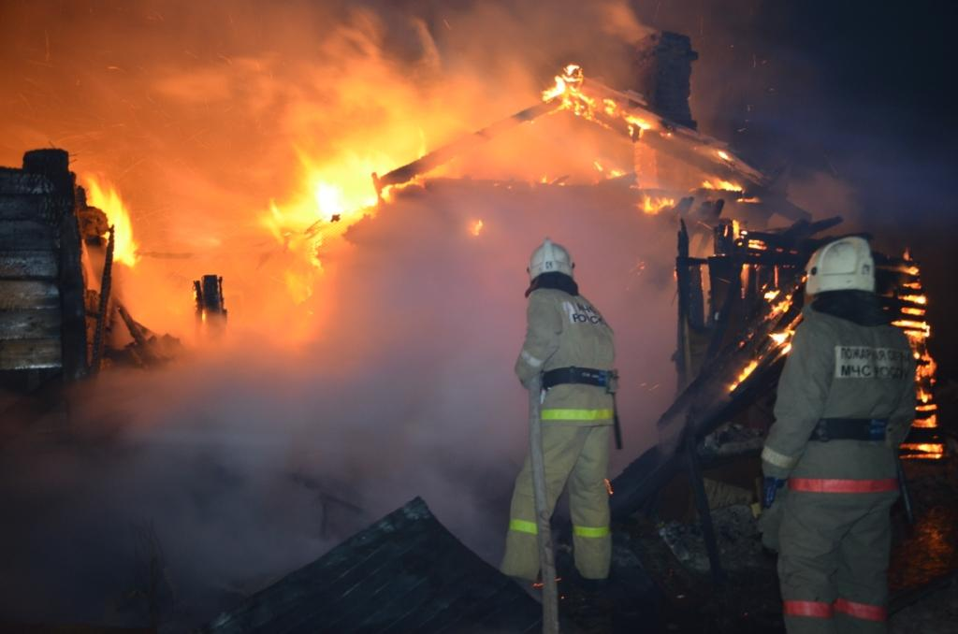
ЕЖЕМЕСЯЧНЫЙ ИНФОРМАЦИОННЫЙ БЮЛЛЕТЕНЬ ПОЖАРНОЙ БЕЗОПАСНОСТИ
ОТДЕЛА НАДЗОРНОЙ ДЕЯТЕЛЬНОСТИ И ПРОФИЛАКТИЧЕСКОЙ РАБОТЫ ПО ТУРУХАНСКОМУ РАЙОНУ

ТЕМПЕРАТУРА НИЖЕ, ОПАСНОСТЬ ВЫШЕ!

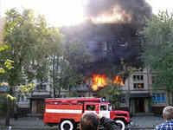
Температура за окном упала, а значит пришла пора задуматься о том, как обогреть свой дом. Когда теплая одежда и горячий чай уже не спасают от холода, на ум приходит идея о покупке обогревателя. Ознакомившись со всем ассортиментом, вы определились с его видом, техническими характеристиками и приобрели. Основная проблема решена: в доме тепло и уютно. Теперь стоит позаботиться о технике безопасности. В первую очередь ознакомьтесь с инструкцией, ведь не все знают, что нарушение правил эксплуатации электрообогревателей зачастую становится причиной пожаров и гибели людей.
При эксплуатации электрообогревателей крайне опасно:
- пользоваться электрообогревателями кустарного производства;
- оставлять включённые электронагревательные приборы без присмотра;
- эксплуатировать электронагреватели без огнестойких подставок;
- пользоваться неисправными розетками.
Обогреватели должны устанавливаться на свободном месте вдали от мебели, занавесок и постельного белья. Наиболее безопасны в эксплуатации современные масляные обогреватели. Это обстоятельство следует учесть, если в доме есть маленькие дети или пожилые люди. Опасно включать в одну розетку одновременно несколько мощных потребителей. Следите за тем, чтобы электровилки и розетки не нагревались, поскольку это первый признак неисправности электроприбора или перегрузки сети.

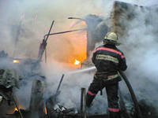
Не используйте для обогрева помещений газовую плиту! Кратковременный перебой в подаче газа или сквозняк может привести к затуханию огня. Помимо опасности отравления угарным газом существует вероятность взрыва скопившейся воздушно-газовой смеси.

При эксплуатации печей и каминов:
- Не используйте для розжига бензин, керосин и прочие горючие жидкости.
- Не кладите на предтопочный лист дрова и другие сгораемые материалы.
- Не оставляйте топящуюся печь без присмотра.
- Не допускайте контакта горючих материалов с раскалёнными частями печи.
- Во избежание перекала печи, не топите её дольше двух часов. В сильные
морозы для поддержания в доме нормальной температуры рекомендуется
топить печь 2-3 раза в день, но не длительное время.
- Не выбрасывайте золу, шлак и не затушенные угли вблизи строений.

Заместитель начальника ОНД и ПР по Туруханскому району
УНД и ПР Главного управления МЧС России по Красноярскому краю
майор внутренней службы
Д.Н. Веркеев

ЕЖЕМЕСЯЧНЫЙ ИНФОРМАЦИОННЫЙ БЮЛЛЕТЕНЬ ПОЖАРНОЙ БЕЗОПАСНОСТИ
ОТДЕЛА НАДЗОРНОЙ ДЕЯТЕЛЬНОСТИ И ПРОФИЛАКТИЧЕСКОЙ РАБОТЫ ПО ТУРУХАНСКОМУ РАЙОНУ

ОГНЕТУШИТЕЛЬ – ЭЛЕМЕНТАРНОЕ СРЕДСТВО ЛИКВИДАЦИИ ПОЖАРА
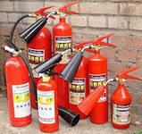
Пожары для современной России они стали настоящей напастью. Горят дома престарелых, ночные клубы, склады с боеприпасами, офисные здания и квартиры. Благодаря беспечности ответственных лиц, в них гибнут сотни людей ежегодно. Смерть – слишком высокая плата за безалаберность и халатность. Разве сэкономленные на оборудовании эвакуационных выходов, установке противопожарной системы и системы оповещения, а также на покупке огнетушителей деньги стоят того? Нет!
Такое элементарное средство ликвидации зарождающегося пожара, как огнетушитель, должно быть буквально в каждом общественном месте и, желательно, в каждой квартире. Тем более что огнетушители купить сегодня проще простого, да и стоят они недорого. Огнетушители – основа пожарной безопасности. С их помощью можно предотвратить распространение огня, который, как известно, уничтожает всё на своём пути в течение нескольких минут. Однако не стоит гоняться за дешёвыми огнетушителями, так как не подкреплённая гарантийными и сертификационными документами продукция не выдерживает никакой критики и в случае возникновения пожара будет просто бесполезным куском железа, заполненным порошком или пеной. Качественные огнетушители стоят не намного дороже, зато они с минимальной, практически стремящейся к нулю, долей вероятности дадут осечку и при своевременном использовании наверняка потушат пламя.
Существует особая категория строительных материалов, которая считается самой пожароопасной. Например, монтажная пена. В следующий раз, подумывая о том, чтобы купить пену монтажную, поразмыслите над этим хорошенько. Ведь в монтажной пене содержатся не самые полезные для человеческого организма вещества, которые активно выделяются при горении. Конечно, многие производители монтажной пены используют современные безвредные компоненты, благодаря чему она становится практически безопасной. Но это не отменяет того факта, что пена прекрасно горит, а значит, с её помощью пожар может распространиться на другие помещения.
Подведём итог вышесказанному. Огнетушители – это простой и относительно недорогой способ обезопасить себя и своих близких от пожара. Стоит выбирать недешёвые огнетушители с сертификатами качества. Также стоит обращать внимание на срок их годности. После истечения срока использование их становится небезопасным

Старший дознаватель ОНД и ПР по Туруханскому району
УНД и ПР Главного управления МЧС России по Красноярскому краю
майор внутренней службы
Е.А. Яновский
ЕЖЕМЕСЯЧНЫЙ ИНФОРМАЦИОННЫЙ БЮЛЛЕТЕНЬ ПОЖАРНОЙ БЕЗОПАСНОСТИ
ОТДЕЛА НАДЗОРНОЙ ДЕЯТЕЛЬНОСТИ И ПРОФИЛАКТИЧЕСКОЙ РАБОТЫ ПО ТУРУХАНСКОМУ РАЙОНУ

ДЕЯТЕЛЬНОСТЬ ОНД и ПР ПО ТУРУХАНСКОМУ РАЙОНУ
ЗА ДЕКАБРЬ 2016 ГОДА
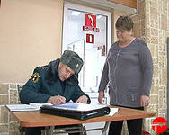
За декабрь 2016 года должностными лицами ОНД и ПР по Туруханскому району УНД и ПР ГУ МЧС России по Красноярскому краю проведено 3 внеплановых проверки соблюдения обязательных требований пожарной безопасности на объектах защиты Туруханского района Красноярского края. По результатам проведенных проверок к административной ответственности за нарушение требований пожарной безопасности в виде наложения административного штрафа привлечено 1 должностное лицо на сумму 15 000 руб., 2 юридических лица к привлечены к административной ответственности за нарушение требований пожарной безопасности в виде наложения административного штрафа на сумму 300 000 рублей.
Кроме этого за указанный период подразделения пожарной охраны совершили 39 выездов, из них:
7 выездов – по ложному сообщению о пожаре;
23 выезда – для оказания помощи населению;
2 выезда – по сообщению о загораниях;
3 выезда – по сообщению о подгорании пищи;
3 выезда – по сообщению о «коротком» замыкании электропроводки без последующего горения;
1 выезд – по сообщению о пожаре.

Дознаватель ОНД и ПР по Туруханскому району
УНД и ПР Главного управления МЧС России по Красноярскому краю
капитан внутренней службы
Р.А. Шевцов

Выпускается бесплатно.  Тираж 999 экз. | № 39 от 12 января 2017 года | Выпускается отделом надзорной деятельности и профилактической работы по Туруханскому району.  Адрес: 663200, Красноярский край, Туруханский район,  г. Игарка, ул. Геологов, 4, тел. 8(39172)2-24-97

